ОТЧЕТ

ПО ВОСПИТАТЕЛЬНОЙ РАБОТЕ

Трудового отряда

« Динамит» при МБОУ Шадринская ООШ

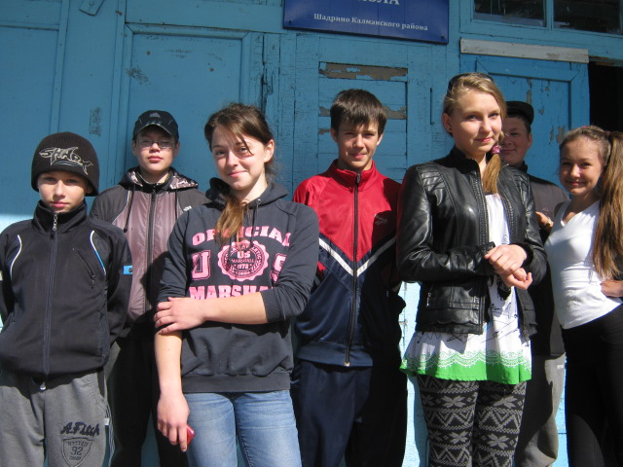

***Вот и пришла самая долгожданная пора для детей –***

***ЛЕТНИЕ КАНИКУЛЫ!***

Можно вдоволь загорать, купаться, не делать уроки. А еще интереснее это время пройдет, если провести его организованно.

На базе МБОУ Шадринская ООШ начал работу детский трудовой отряд « Динамит». В отряде отдохнуло 10 ребят среднего школьного возраста нашей школы. Начальником отряда является Гардт Татьяна Владимировна, воспитатели: Беженова Надежда Анатольевна.

**Целью нашей работы:** является создание условий для творческого самовыражения личности, развитие самостоятельности, активности, ответственности за сделанный выбор.

Организуя летний отряд труда и отдыха, педагогический коллектив школы ставит перед собой **следующие задачи:**

1. Разрядка накопившейся у детей психической напряженности, восстановление израсходованных сил и укрепление здоровья.
2. Привлечение детей к производственному труду, знакомство с основами сельскохозяйственного труда.
3. Формирование основ экономических знаний, научение азам планирования бюджета;
4. Подготовка учащихся к сознательному выбору профессии;
5. воспитание готовности к коллективному труду, к добросовестному и   
   дисциплинированному выполнению трудовых поручений,
6. Формирование  трудовых умений и навыков, умение планировать   
   трудовую деятельность, рационально использовать рабочее время;
7. Развитие познавательных личностных интересов ребенка.
8. Создание такой педагогической ситуации, попадая в которую ребенок смог бы на практике применить знания, полученные в школе.
9. Формирование у детей индивидуальной и коллективной ответственности за порученное дело.

Формирование основ экологического мировоззрения.

**02.06.2014г.*Международный день защиты детей***

Первый день – организационный. Ребята ознакомились с правилами техники безопасности, правилами дорожного движения и правилами противопожарной безопасности.

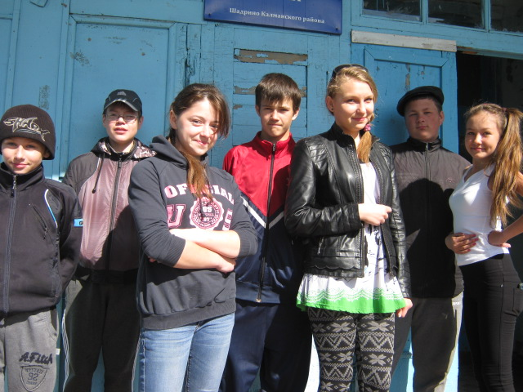

**3.06.2014г.*День безопасности***

Во второй день ребята оформляли отрядные уголки. Девчонки и мальчишки с большим интересом и энтузиазмом помогали воспитателю проводить инструктаж. 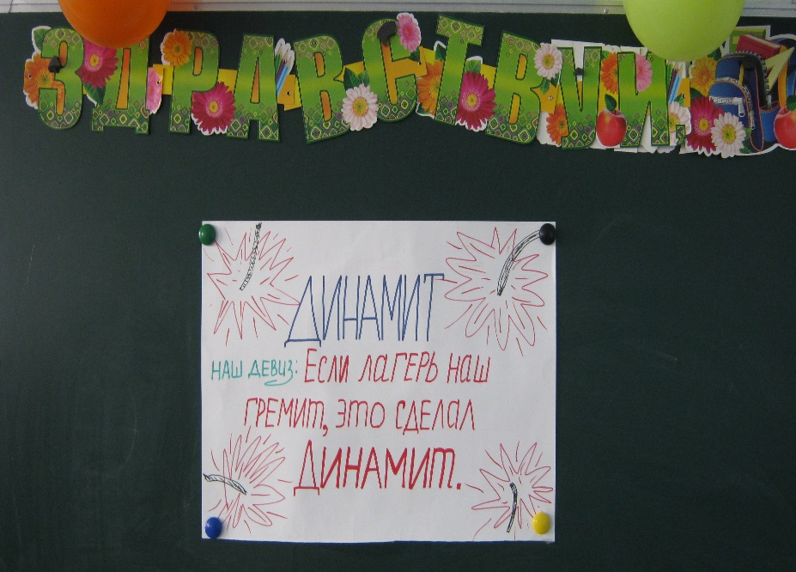

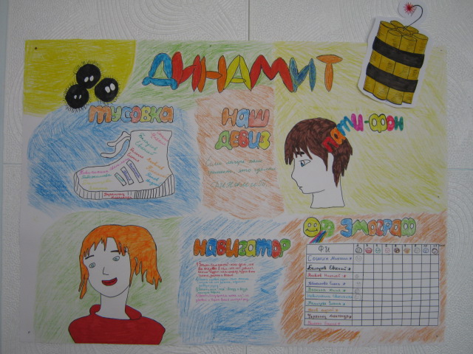

**5.06.2014г. День защиты окружающей среды**Сегодня в нашем отряде «Динамит» прошла выставка рисунков на тему : Природа моего края» .  

**7.06.2014г.*Пушкинский день***

Сегодня у нас в отряде день был посвящен дню рождения великого русского поэта А.С. Пушкина. В честь этого праздника были проведены мультимедийная викторина «Там на неведомых дорожках» и конкурс рисунков «У Лукоморья…».



Так же каждый день ребята приводили в порядок школьную территорию. Посадили немного цветочков на клумбах.

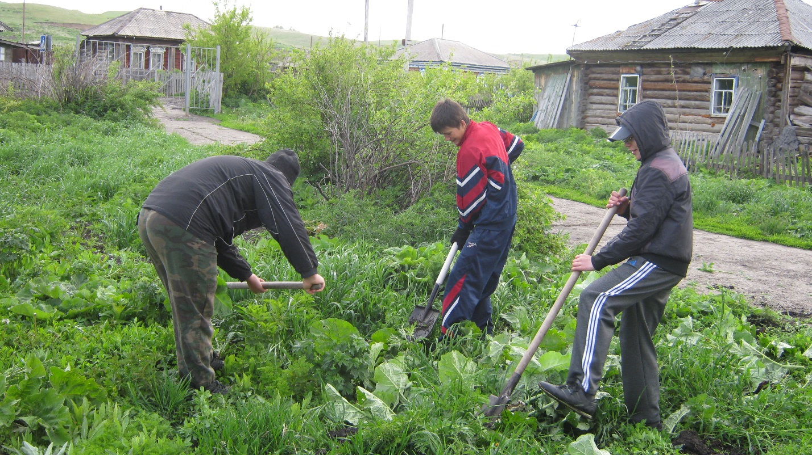

**10.06.2011г. *День театра.***

Сегодня к нам в школу приезжали артисты с с. Калманка. Они показали ребятам сказку «Экологическая музыкальная». Сказка была интересной и ребятам очень понравился.

**11.06.2014г. *День прощания. Закрытие смены.***

***В этот день подводились итоги трудовой деятельности.***

**Вывод:**В целом работу трудового отряда можно признать удовлетворительной. При планировании работы на следующий оздоровительный сезон следует применить накопленный положительный опыт работы.

Начальник отряда Т.В. Гардт

Воспитатель: Н.А. Беженова